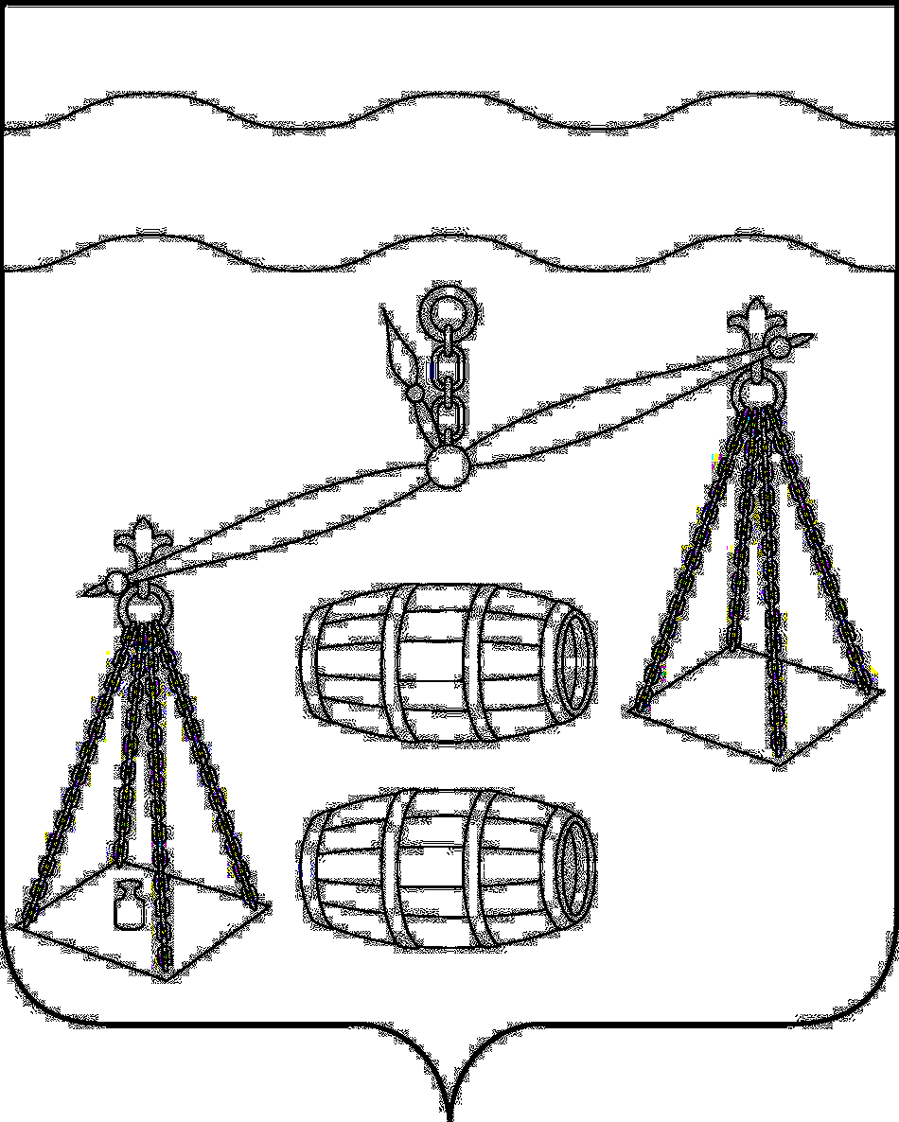

Администрация сельского поселения
«Деревня Ермолово»
Калужская область

ПОСТАНОВЛЕНИЕ
от 12.08.2020 г. № 44

О специальных местах для размещения
предвыборных печатных агитационных
материалов на территории сельского поселения
"Деревня Ермолово"

Для размещения предвыборных печатных агитационных материалов, руководствуясь п.7 ст. 54 Федерального закона от 12.06.2002 N 67-ФЗ "Об основных гарантиях избирательных прав и права на участие в референдуме граждан Российской Федерации", в соответствии с Законом Калужской области от 29.06.2012 N 313-ОЗ "О выборах Губернатора Калужской области", Законом Калужской области от 26.12.2014 N 660-ОЗ "О выборах депутатов Законодательного Собрания Калужской области", Законом Калужской области от 25.06.2009 N 556-ОЗ "О выборах в органы местного самоуправления в Калужской области", администрация сельского поселения «Деревня Ермолово» ПОСТАНОВЛЯЕТ:

- Разрешить избирательным объединениям, кандидатам в Губернаторы Калужской области, кандидатам в депутаты Законодательного Собрания Калужской области, кандидатам в депутаты органов местного самоуправления Сухиничского района размещение предвыборных печатных агитационных материалов на территории сельского поселения «Деревня Ермолово» в строго отведенных для этих целей местах.
- Считать местом для размещения предвыборных печатных агитационных материалов:
2.1. Стенд на помещении ООО «Центральный Регион», расположенного по адресу: Калужская область, Сухиничский район, д. Ермолово, д. 41.
3. Предвыборные печатные агитационные материалы могут вывешиваться в помещениях, на зданиях, сооружениях и иных объектах, не указанных в пункте 2 настоящего постановления, только с согласия владельцев указанных объектов, и на их условиях.
4. Руководителям организаций и предприятий независимо от форм собственности осуществлять контроль с принятием соответствующих мер в случаях несанкционированного размещения печатных агитационных материалов на своих объектах.
5. Контроль за исполнением настоящего постановления возложить на администрацию сельского поселения «Деревня Ермолово».

Глава администрации
сельского поселения
«Деревня Ермолово» Г.А. Желтухина

